

**TRƯỜNG ĐẠI HỌC SƯ PHẠM KỸ THUẬT THÀNH PHỐ HỒ CHÍ MINH**

**KHOA ĐÀO TẠO CHẤT LƯỢNG CAO**

**NGÀNH CÔNG NGHỆ THÔNG TIN**

🕯✡🕮🕮✡🕯

TIỂU LUẬN CHUYÊN NGÀNH

XÂY DỰNG WEBSITE BÁN THUỐC

**SINH VIÊN THỰC HIỆN: MÃ SỐ SINH VIÊN:**

NGUYỄN ĐỨC HUY 20110332

HUỲNH LÊ HUY 20110493

LƯU ĐẶC VŨ 20110044

**KHOÁ:** 2019 – 2023

**NGÀNH:** CÔNG NGHỆ THÔNG TIN

**GIẢNG VIÊN HƯỚNG DẪN:** TS. LÊ VĂN VINH

**TP. Hồ Chí Minh, tháng 12 năm 2023**



**TRƯỜNG ĐẠI HỌC SƯ PHẠM KỸ THUẬT THÀNH PHỐ HỒ CHÍ MINH**

**KHOA ĐÀO TẠO CHẤT LƯỢNG CAO**

**NGÀNH CÔNG NGHỆ THÔNG TIN**

🕯✡🕮🕮✡🕯

TIỂU LUẬN CHUYÊN NGÀNH

XÂY DỰNG WEBSITE BÁN THUỐC

**SINH VIÊN THỰC HIỆN: MÃ SỐ SINH VIÊN:**

NGUYỄN ĐỨC HUY 20110332

HUỲNH LÊ HUY 20110493

LƯU ĐẶC VŨ 20110044

**KHOÁ:** 2019 – 2023

**NGÀNH:** CÔNG NGHỆ THÔNG TIN

**GIẢNG VIÊN HƯỚNG DẪN:** TS. LÊ VĂN VINH

**TP. Hồ Chí Minh, tháng 12 năm 2023**

**CỘNG HOÀ XÃ HỘI CHỦ NGHĨA VIỆT NAM**

**Độc lập – Tự do – Hạnh phúc**

**___***___**

**NHIỆM VỤ KHOÁ LUẬN TỐT NGHIỆP**

Họ và tên Sinh viên: **Nguyễn Đức Huy** Mã số sinh viên: **20110332**

Họ và tên Sinh viên: **Huỳnh Lê Huy** Mã số sinh viên: **20110493**

Họ và tên Sinh viên: **Lưu Đặc Vũ**  Mã số sinh viên: **20110044**

Chuyên ngành: **Cộng nghệ phần mềm**

Tên đề tài: **Xây dựng Website bán thuốc**

Họ và tên Giảng viên hướng dẫn: **TS. Lê Văn Vinh**

**Nội dung:**

Lý thuyết:

* Tìm hiểu về các công nghệ: ReactJS, Spring Framework, Spring Boot, MongoDB.
* Khảo sát hiện trạng nhu cầu sử dụng các trang website cùng chủ đề để ta cải thiện chức năng cũng như trải nghiệm người sử dụng.

Thực hành:

* Áp dụng các công nghệ cho việc xậy dựng trang Website bán thuốc.

TP. HỒ CHÍ MINH, ngày tháng năm 2023

**TRƯỞNG NGÀNH** **GIẢNG VIÊN HƯỚNG DẪN**

(Ký, ghi rõ họ tên) (Ký, ghi rõ họ tên)

**CỘNG HOÀ XÃ HỘI CHỦ NGHĨA VIỆT NAM**

**Độc lập – Tự do – Hạnh phúc**

**___***___**

**PHIẾU NHẬN XÉT CỦA GIẢNG VIÊN HƯỚNG DẪN**

Họ và tên Sinh viên: **Nguyễn Đức Huy** Mã số sinh viên: **20110332**

Họ và tên Sinh viên: **Huỳnh Lê Huy** Mã số sinh viên: **20110493**

Họ và tên Sinh viên: **Lưu Đặc Vũ**  Mã số sinh viên: **20110044**

Ngành: **Cộng nghệ thông tin**

Tên đề tài: **Xây dựng Website bán thuốc**

Họ và tên Giảng viên hướng dẫn: **TS. Lê Văn Vinh**

**NHẬN XÉT**

1. Về nội dung đề tài & khối lượng thực hiện:

1. Ưu điểm:

1. Khuyết điểm:

1. Đề nghị cho bảo vệ hay không?

1. Đánh giá loại:

1. Điểm: (Bằng chữ: )

*TP. HỒ CHÍ MINH, ngày tháng năm 2022*

*Giảng viên hướng dẫn*

*(Ký, ghi rõ họ tên)*

**CỘNG HOÀ XÃ HỘI CHỦ NGHĨA VIỆT NAM**

**Độc lập – Tự do – Hạnh phúc**

**___***___**

**PHIẾU NHẬN XÉT CỦA GIẢNG VIÊN PHẢN BIỆN**

Họ và tên Sinh viên: **Nguyễn Đức Huy** Mã số sinh viên: **20110332**

Họ và tên Sinh viên: **Huỳnh Lê Huy** Mã số sinh viên: **20110493**

Họ và tên Sinh viên: **Lưu Đặc Vũ**  Mã số sinh viên: **20110044**

Ngành: **Cộng nghệ thông tin**

Tên đề tài: **Xây dựng Website bán thuốc**

Họ và tên Giảng viên phản biện:

**NHẬN XÉT**

1. Về nội dung đề tài & khối lượng thực hiện:

1. Ưu điểm:

1. Khuyết điểm:

1. Đề nghị cho bảo vệ hay không?

1. Đánh giá loại:

1. Điểm: (Bằng chữ: )

*TP. HỒ CHÍ MINH, ngày tháng năm 2022*

*Giảng viên phản biện*

*(Ký, ghi rõ họ tên)*

# LỜI CẢM ƠN

**Mục lục**

# DANH MỤC TỪ VIẾT TẮT

# DANH MỤC HÌNH ẢNH

# DANH MỤC BẢNG

# PHẦN MỞ ĐẦU

## TÍNH CẤP THIẾT CỦA ĐỀ TÀI

Trong thời kỳ công nghệ 4.0 hiện nay, với việc phát triển nhanh chóng vượt bật của công nghệ giúp đời sống được nâng cao. Do đó nhu cầu mua bán sản phẩm trực tuyến rất được ưa chuộng. Trong đó nhu cầu sử dụng đồ điện tử của con người ngày càng nhiều cho công việc hằng ngày. Việc nắm bắt thông tin sản phẩm linh kiện một cách nhanh chóng là rất cần thiết vì công nghệ ngày càng phát triển nên sẽ sinh ra những sản phẩm mặt hàng mới mà ta không biết để ta có thể dễ dàng mua sắm và dễ dàng sử dụng những linh kiện đó. Khi sử dụng nhiều và lâu dài rất dễ bị hư hỏng vì vậy việc kiểm tra, sửa chữa và thay thế các linh kiện điện tử là rất cần thiết.

Từ nhu cầu thực tiễn đó, với mong muốn cung cấp người dùng một trang web có thể cung cấp cho người dùng về thông tin các linh kiện điện tử cũng như đặt hàng mua trực tuyến. Website bán linh kiện điện là một lựa chọn tốt cho nhu cầu đặt hàng và mua linh kiện với giá cả phải chăng.

## ĐỐI TƯỢNG NGHIÊN CỨU

Đối với đề tài này, đối tượng nghiên cứu dựa trên nhu cầu sử dụng, tham khảo, xem thông tin của các linh kiện điện tử tạo ra một website hỗ trợ người dùng tìm hiểu được thông tin của các linh kiện điện tử cũng như đặt hàng trực tuyến. Bên cạnh đó là sự dụng các công nghệ để hiện thực hoá sản phẩm, cụ thể như sau:

* Nghiên cứu Spring Boot và các nền tảng hỗ trợ việc xây dựng để triển khai các APIs truy xuất, thao tác với dữ liệu cho website bán linh kiện điện tử.
* Sử dụng cơ sở dữ liệu NoSQL là MongoDB để lưu trữ dữ liệu.
* Về phần hiển thị thì tiến hành nghiên cứu Framework ReactJS, Redux và một số thư viện được hỗ trợ cho ReactJS để xây dựng và xử lý giao diện và cho người dùng sử dụng trên website
* Về phần bảo mật hệ thống, nhóm tiến hành nghiên cứu công nghệ JWT bảo mật cho hệ thống, tất cả các luồng dữ liệu ra vào đều phải thông qua Token.

## PHẠM VI NGHIÊN CỨU

Website được xây dựng tập trung vào các nghiệp vụ định hướng giúp việc lựa chọn và mua sắm các linh kiện điện tử của khách hàng trở nên dễ dàng, nhanh chóng như: xem danh sách sản phẩm theo các danh mục, thêm sản phẩm vào giỏ hàng, đặt hàng, đánh giá sản phẩm, … Về phần xử lý, xây dụng các APIs phục vụ truy xuất dữ liệu cuối cùng.

## MỤC ĐÍCH CỦA ĐỀ TÀI

Đề tài “Xây dựng website bán linh kiện điện tử” có mục tiêu cần đạt được là:

* Áp dụng được kiến thức về Spring Boot, MongoDB, ReactJS vào trong đồ án.
* Xây diện một website có giao diện, màu sắc thân thiện với người dùng để người dùng có nhiều lựa chọn sản phẩm.
* Cung cấp cho người dùng một phương thức thanh toán và tiện lợi chỉ qua một vài cái nhấp trên điện thoại là có thể truy cập được những tin được cập nhật, làm mới hàng ngày.
* Hệ thống quản lý và thống kê doanh thu của website
* Bảo mật thông tin cho khách hàng trong việc đặt hàng mua trực tuyến.

## PHƯƠNG PHÁP NGHIÊN CỨU

Nghiên cứu trên cơ sở tài liệu hiện có và tổng hợp trên mạng những kiến thức lý thuyết về các công nghệ phần mềm và cách thức xây dựng của trang web.

Phương pháp nghiên cứu thực nghiệm:

Tìm hiểu quy trình xây dựng và quản lý website thực tiễn.

Lên ý tưởng thiết kế website.

Tiến hành xây dưng ứng dụng.

## Ý NGHĨA KHOA HỌC VÀ THỰC TIỄN

Sau khi hoàn thiện đề tài, nhóm chúng em đã rèn luyện, tiếp thu được nhiều kỹ năng và kiến thức bổ ích cũng như có được chút ít kinh nghiệm, đặc biệt là về những công nghệ mới đang được sử dụng hiện nay. Đồng thời, nâng cao tinh thần nghiên cứu và sáng tạo trong thời kỳ công nghệ phát triển vũ bão như hiện nay. Khi đề tài nhóm chúng em được áp dụng vào thực tế, việc mua bán, tìm kiếm thông tin trở nên dễ dàng hơn và giúp tiết kiệm được thời gian cho người dùng.

# PHẦN NỘI DUNG

## CHƯƠNG 1: CƠ SỞ LÝ THUYẾT

## CHƯƠNG 2: KHẢO SÁT HIỆN TRẠNG VÀ MÔ HÌNH HOÁ YÊU CẦU

### KHẢO SÁT HIỆN TRẠNG

* + 1. *LINH KIỆN 3M (https://chotroihn.vn)*

Website chotroihn là website thuộc công ty TNHH THƯƠNG MẠI 3M TECHCO cung cấp các loại linh kiện điện tử với mức giá phải chăng chất lượng tốt.

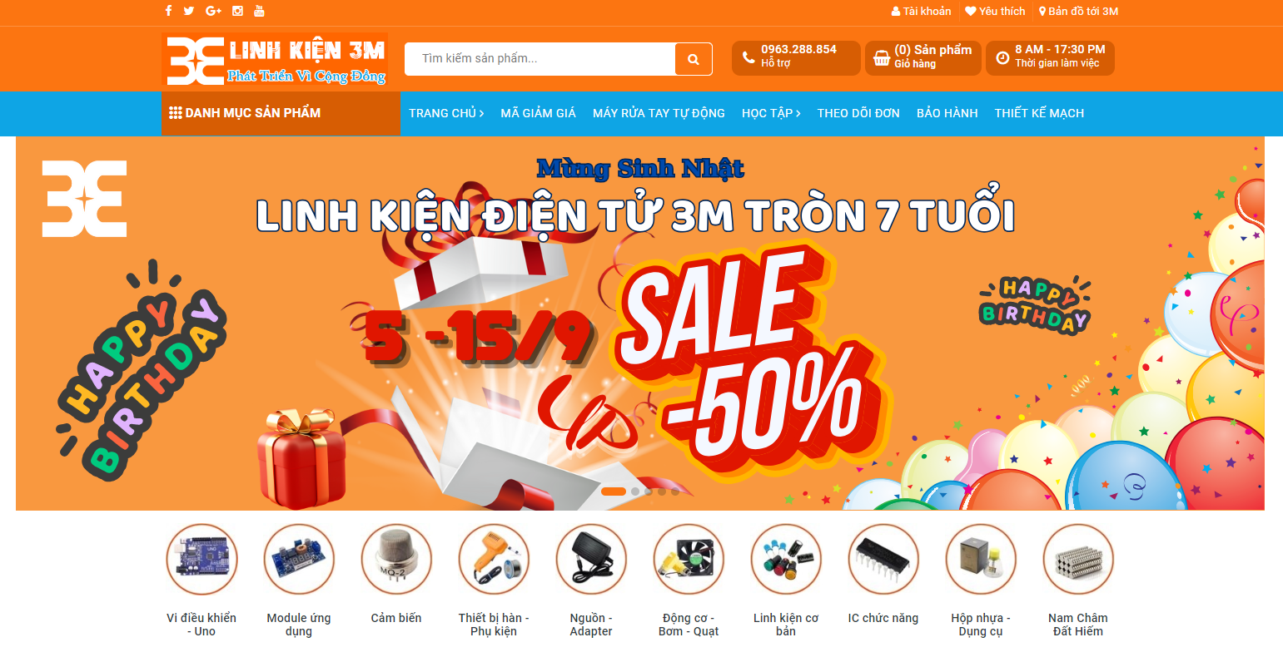

**Các chức năng chính:**

* Xem chi tiết sản phẩm.
* Xem các sản phẩm linh kiện theo từng mục danh mục.
* Tìm kiếm sản phẩm.
* Đặt mua hàng (thanh toán bằng COD).
* Gọi trực tuyến cửa hàng.

**Ưu điểm:**

* Giao diện dễ nhìn, làm nổi bật sản phẩm
* Tương đối đủ chức năng nhu cầu người sử dụng.
* Đặt hàng không cần đăng nhập.

**Nhược điểm:**

* Chưa hỗ trợ nhiều phương thức đăng nhập
* Chưa có bộ lọc sản phẩm
* Không thanh toán bằng nhiều phương thức.
  + 1. *Thegioiic (https://www.thegioiic.com)*

Website thegioiic.com thuộc công ty cùng tên là Thegioiic cung cấp sản phẩm trong lĩnh vực điện tử gồm thiết kế phần cứng, phát triển phần mềm và hệ thống nhúng. Hiện nay là nhà phân phối các và cung cấp linh kiện điện tử, giúp khách hàng tiết kiệm thời gian và tiền bạc trong kinh doanh linh kiện điển tử.

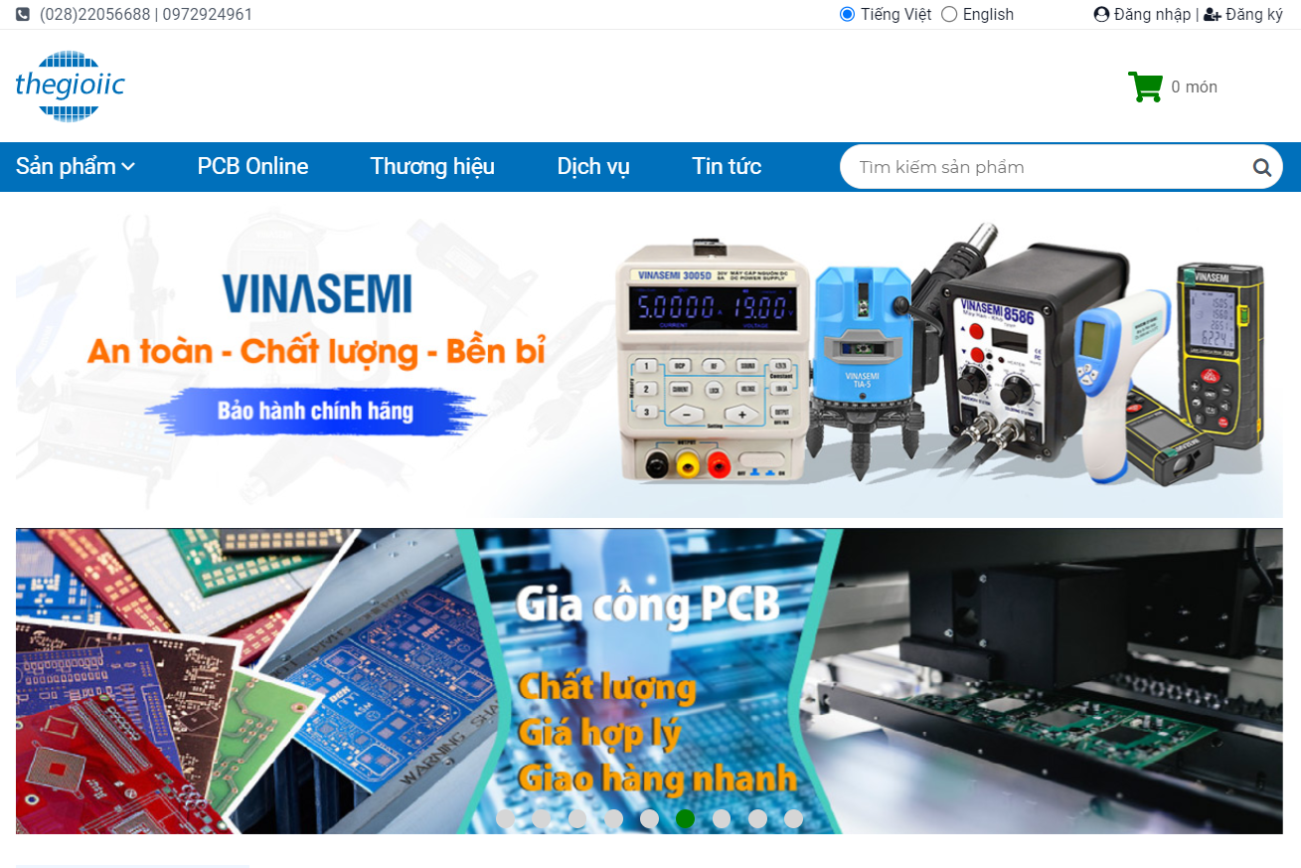

**Các chức năng chính:**

* Đăng nhập, đăng ký, chỉnh sửa thông tin cá nhân
* Xem chi tiết sản phẩm.
* Xem các sản phẩm linh kiện theo từng mục danh mục.
* Tìm kiếm sản phẩm.
* Lọc sản phẩm (danh mục)
* Đặt mua hàng (thanh toán bằng nhiều phương thức ATM, VNPAY, MOMO hoặc COD).
* Chat hoặc liên hệ trực tuyến nhân viên cửa hàng.

**Ưu điểm:**

* Có thể chuyển đổi 2 ngôn ngữ (tiếng Việt, tiếng Anh) khi dùng.
* Đăng nhập, đăng ký bằng nhiều phương thức khác nhau dù chưa có tài khoản.
* Có nhiều phương thức thanh toán.
* Có đủ các chức năng sử dụng.

**Nhược điểm:**

* Header còn đơn giản.
* Chưa có thể lọc được nhiều tiêu chí.
  + 1. *Electronics (http://linhkienviet.vn)*

Website linhkienviet.vn thuộc công ty SMD electronics. Cung cấp linh kiện, module kit.

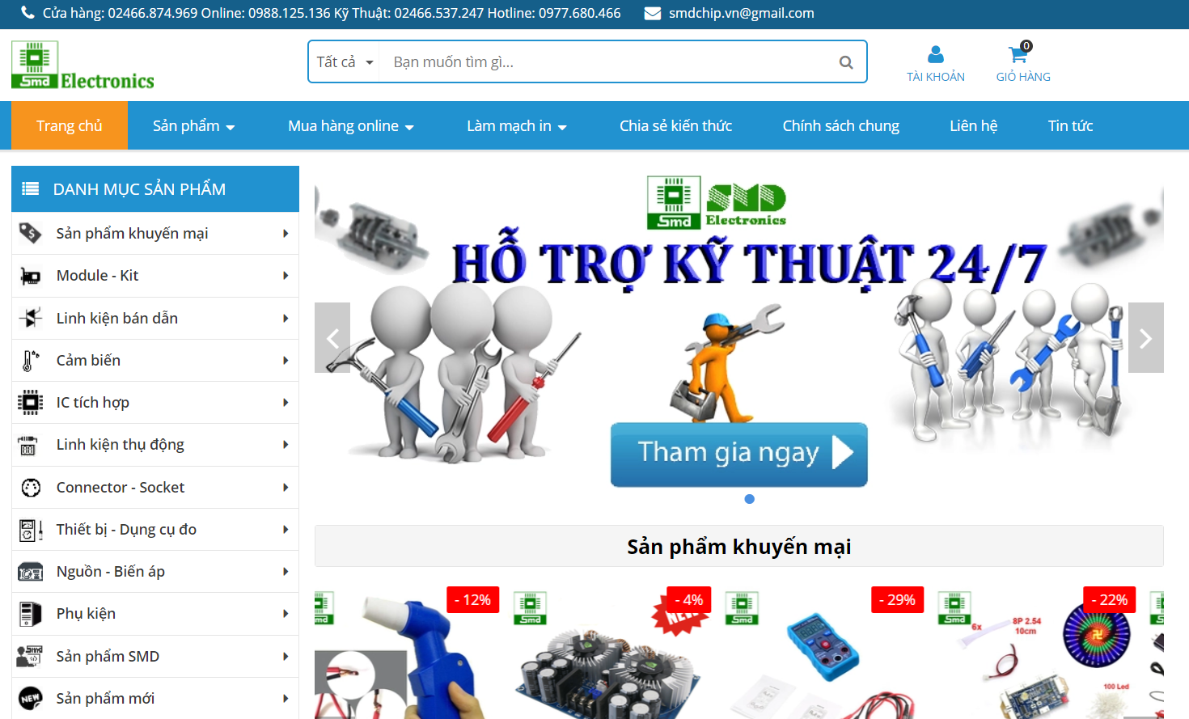

**Các chức năng chính:**

* Đăng nhập, đăng ký, chỉnh sửa thông tin cá nhân
* Xem chi tiết sản phẩm.
* Xem các sản phẩm linh kiện theo từng mục danh mục.
* Tìm kiếm sản phẩm (có thể tìm kiếm theo danh mục).
* Lọc sản phẩm theo các tiêu chí (giá, chữ cái, thời gian, …)
* Đặt mua hàng (thanh toán bằng ATM hoặc COD).

**Ưu điểm:**

* Giao diện, màu sắc dễ nhìn.
* Đặt hàng không cần đăng nhập.
* Có đủ các chức năng sử dụng.

**Nhược điểm:**

* Chưa hỗ trợ nhiều phương thức đăng nhập.
* Không thanh toán bằng nhiều phương thức.
  + 1. *Nshop (https://nshopvn.com)*

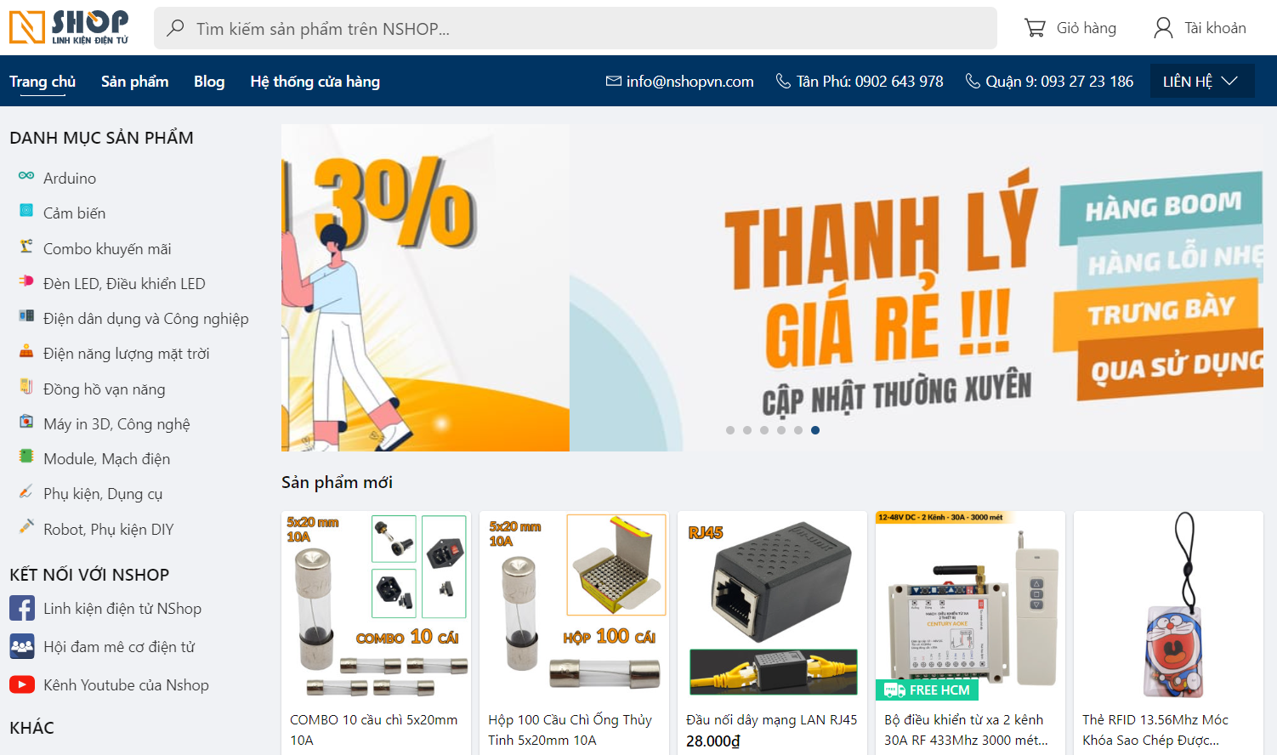

**Các chức năng chính:**

* Đăng nhập, đăng ký, chỉnh sửa thông tin cá nhân
* Xem chi tiết sản phẩm.
* Xem các sản phẩm linh kiện theo từng mục danh mục.
* Tìm kiếm sản phẩm (có thể tìm kiếm theo danh mục).
* Lọc sản phẩm theo các tiêu chí (giá, nổi bật, danh mục, thời gian, …)
* Đặt mua hàng (thanh toán bằng nhiều phương thức ATM, VNPAY, MOMO, Visa, … hoặc COD).

**Ưu điểm:**

* Giao diện, màu sắc dễ nhìn.
* Đặt hàng không cần đăng nhập.
* Có đủ các chức năng sử dụng.

**Nhược điểm:**

* Chưa hỗ trợ nhiều phương thức đăng nhập.
  + 1. *Hshop (https://hshop.vn)*

Hshop.vn là cửa hàng chuyên về các sản phẩm phần cứng: Mạch lập trình, Module chức năng, Cảm biến, Mạch điều khiển và Linh kiện chế tạo Robot.  
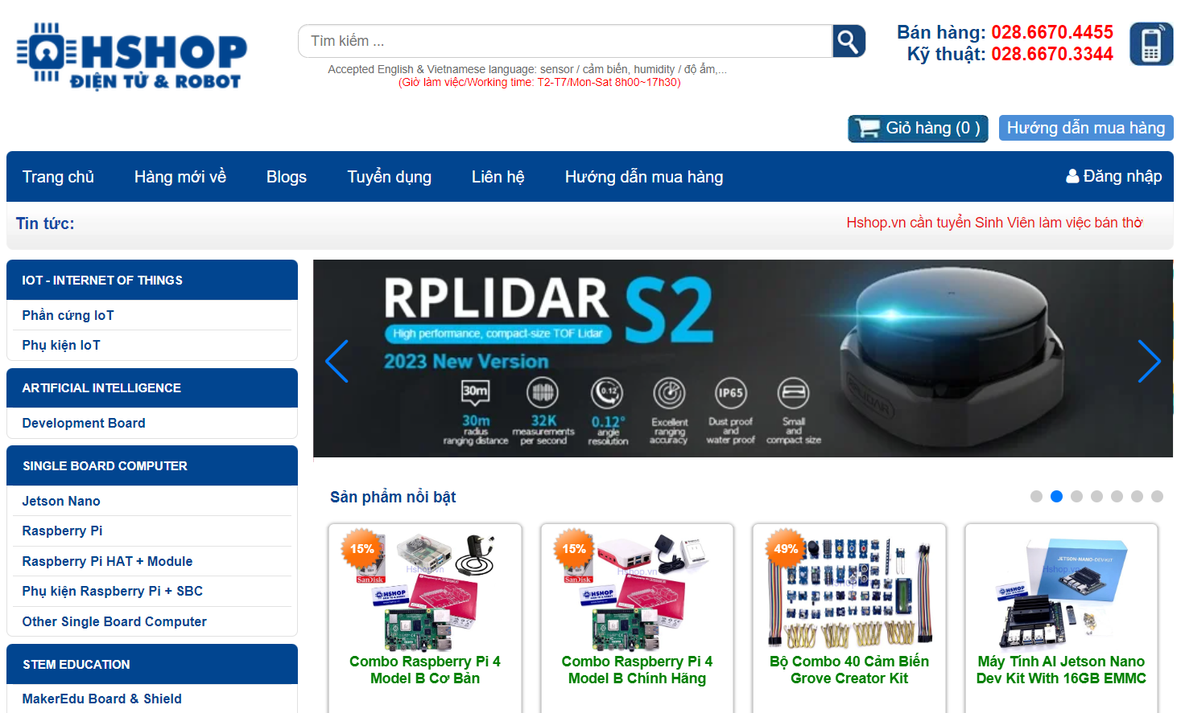

**Các chức năng chính:**

* Đăng nhập, đăng ký, chỉnh sửa thông tin cá nhân
* Xem chi tiết sản phẩm.
* Xem các sản phẩm linh kiện theo từng mục danh mục.
* Tìm kiếm sản phẩm.
* Đặt mua hàng (thanh toán bằng ATM hoặc COD).

**Ưu điểm:**

* Giao diện, màu sắc dễ nhìn.
* Có đủ các chức năng sử dụng.

**Nhược điểm:**

* Chưa hỗ trợ nhiều phương thức đăng nhập.
* Không thanh toán bằng nhiều phương thức.

### XÁC ĐỊNH YÊU CẦU

* + 1. **Yêu cầu chức năng nghiệp vụ**

1. Đăng nhập và Quản lý Tài khoản:

* Người dùng có thể đăng ký tài khoản mới hoặc đăng nhập vào tài khoản hiện có.
* Hệ thống phải hỗ trợ xác thực hai yếu tố để đảm bảo tính bảo mật của thông tin tài khoản.

2. Tìm kiếm và Tìm kiếm nâng cao:

* Người dùng có thể tìm kiếm thuốc bằng cách nhập tên thuốc hoặc loại thuốc.
* Cung cấp tính năng tìm kiếm nâng cao để lọc theo giá, nhà sản xuất, thành phần hoặc loại bệnh.

3. Xem thông tin về Thuốc:

* Người dùng có thể xem thông tin chi tiết về từng loại thuốc, bao gồm tên thuốc, hình ảnh, thành phần, liều lượng, tác dụng phụ và hướng dẫn sử dụng.

4. Thêm vào Giỏ hàng:

* Người dùng có thể thêm các sản phẩm vào giỏ hàng và xem tổng giá trị của đơn hàng.

5. Quản lý Giỏ hàng:

* Người dùng có thể thay đổi số lượng và xóa sản phẩm khỏi giỏ hàng.
* Xem tổng giá trị cập nhật sau mỗi thay đổi.

6. Đặt hàng và Thanh toán:

* Người dùng có thể tiến hành đặt hàng từ giỏ hàng.
* Hệ thống phải hỗ trợ nhiều phương thức thanh toán, bao gồm thẻ tín dụng, chuyển khoản và thanh toán khi nhận hàng (COD).

Ghi chú: Yêu cầu bảo mật và bảo vệ thông tin tài khoản và thanh toán là ưu tiên hàng đầu.

7. Quản lý Lịch sử Đặt hàng:

* Người dùng có thể xem và theo dõi lịch sử đặt hàng của họ, bao gồm trạng thái đơn hàng và chi tiết hóa đơn.

8. Bình luận và Đánh giá:

* Người dùng có thể thêm bình luận và đánh giá về các sản phẩm mà họ đã mua.

9. Quản lý Tài khoản cá nhân:

* Người dùng có thể cập nhật thông tin cá nhân, đổi mật khẩu và quản lý địa chỉ giao hàng.

10. Hỗ trợ khách hàng:

* Cung cấp cơ hội liên hệ với dịch vụ hỗ trợ khách hàng thông qua hệ thống chat trực tuyến hoặc hỗ trợ qua email.
* Đặc biệt, cung cấp một số thông tin liên hệ để gửi phản ánh hoặc khiếu nại.

11. Quảng cáo và Khuyến mãi:

* Hiển thị thông tin về khuyến mãi và giảm giá cho người dùng.
* Cung cấp tích hợp mã giảm giá trong quá trình thanh toán.

12. Thống kê và Báo cáo:

* Cung cấp thông tin về doanh số bán hàng, phản hồi khách hàng và sự phát triển của trang web.
  + 1. **Yêu cầu chức năng hệ thống**

1. Quản lý Tài khoản Người dùng:

* Đăng ký tài khoản mới.
* Đăng nhập vào tài khoản người dùng.
* Đổi mật khẩu.
* Quản lý thông tin cá nhân (tên, địa chỉ, số điện thoại).
* Đăng xuất khỏi tài khoản.

2. Quản lý Sản phẩm và Danh mục:

* Thêm, sửa đổi và xóa sản phẩm.
* Tạo và quản lý các danh mục sản phẩm.
* Gán sản phẩm vào các danh mục tương ứng.

3. Tìm kiếm và Lọc Sản phẩm:

* Tìm kiếm sản phẩm bằng cách nhập tên, mã sản phẩm, hoặc từ khóa liên quan.
* Lọc sản phẩm theo các tiêu chí như giá, nhà sản xuất, thành phần, loại bệnh, và tình trạng tồn kho.

4. Giỏ hàng và Đặt hàng:

* Thêm sản phẩm vào giỏ hàng.
* Quản lý giỏ hàng (xóa sản phẩm, thay đổi số lượng).
* Tính tổng giá trị đơn hàng.
* Xem lại và chỉnh sửa đơn hàng trước khi đặt hàng.

5. Quản lý Đơn hàng:

* Tạo và quản lý đơn hàng.
* Cập nhật trạng thái đơn hàng (đặt hàng thành công, đang giao hàng, hoàn thành, hủy đơn hàng, vv.).
* Gửi thông báo đến người dùng về trạng thái đơn hàng qua email hoặc tin nhắn.

6. Thanh toán và Xử lý Thanh toán:

* Hỗ trợ nhiều phương thức thanh toán an toàn (thẻ tín dụng, chuyển khoản, ví điện tử, COD).
* Ghi lại thông tin thanh toán một cách bảo mật.
* Xử lý thanh toán và cung cấp biên nhận thanh toán cho người dùng.

7. Bình luận và Đánh giá:

* Cho phép người dùng thêm bình luận và đánh giá sản phẩm.
* Hiển thị đánh giá sản phẩm trên trang sản phẩm.

8. Quản lý Người dùng Quản trị:

* Quản lý tài khoản quản trị viên và nhân viên.
* Gán quyền truy cập và vai trò (admin, nhân viên bán hàng, vv.).

9. Bảo mật và Quản lý Quyền truy cập:

* Bảo vệ thông tin cá nhân của người dùng.
* Đảm bảo tính toàn vẹn và bảo mật dữ liệu.
* Quản lý quyền truy cập vào các chức năng hệ thống.

10. Quản lý Nhà sản xuất và Nhà cung cấp:

* Thêm, sửa đổi và xóa thông tin về nhà sản xuất và nhà cung cấp.
* Liên kết sản phẩm với nhà sản xuất và nhà cung cấp tương ứng.

11. Thống kê và Báo cáo:

* Tạo và xuất báo cáo về doanh số bán hàng, lượng truy cập, và dữ liệu khách hàng.
* Hiển thị thông tin thống kê cơ bản cho quản trị viên.

12. Hỗ trợ Khách hàng:

* Cung cấp kênh liên hệ cho hỗ trợ khách hàng (chat trực tuyến, email, số điện thoại).
* Ghi lại yêu cầu hỗ trợ và tiến trình giải quyết.
  + 1. **Yêu cầu phi chức năng**

1. Giao diện người dùng:

* Giao diện người dùng phải được thiết kế dễ sử dụng, hấp dẫn và trực quan để cung cấp trải nghiệm người dùng tốt.

2. Hướng dẫn Sử dụng và Tài liệu Hỗ trợ:

* Cung cấp hướng dẫn sử dụng trang web cho người dùng và hỗ trợ kỹ thuật.
* Tạo tài liệu hỗ trợ trực tuyến và tương tác.

3. Thời gian hoạt động 24/7:

* Đảm bảo rằng trang web có thể truy cập và đặt hàng 24/7 để phục vụ khách hàng trong mọi múi giờ.

4. Bảo mật Thông tin Khách hàng:

* Bảo vệ thông tin cá nhân của người dùng và đảm bảo tính bảo mật của dữ liệu.

5. Tích hợp Hệ thống Gợi ý Sản phẩm:

* Tích hợp tính năng gợi ý sản phẩm để giúp người dùng tìm kiếm sản phẩm phù hợp dễ dàng hơn.

6. Tương thích Trình Duyệt:

* Đảm bảo rằng trang web hoạt động trên nhiều trình duyệt web phổ biến.

### MÔ HÌNH HOÁ YÊU CẦU

**Lược đồ Use case**

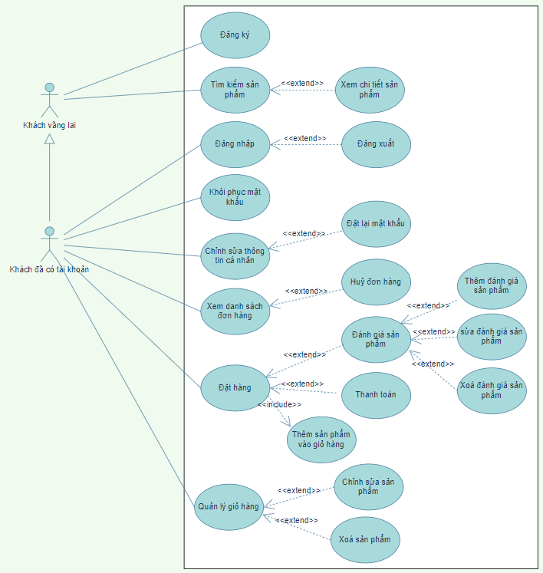

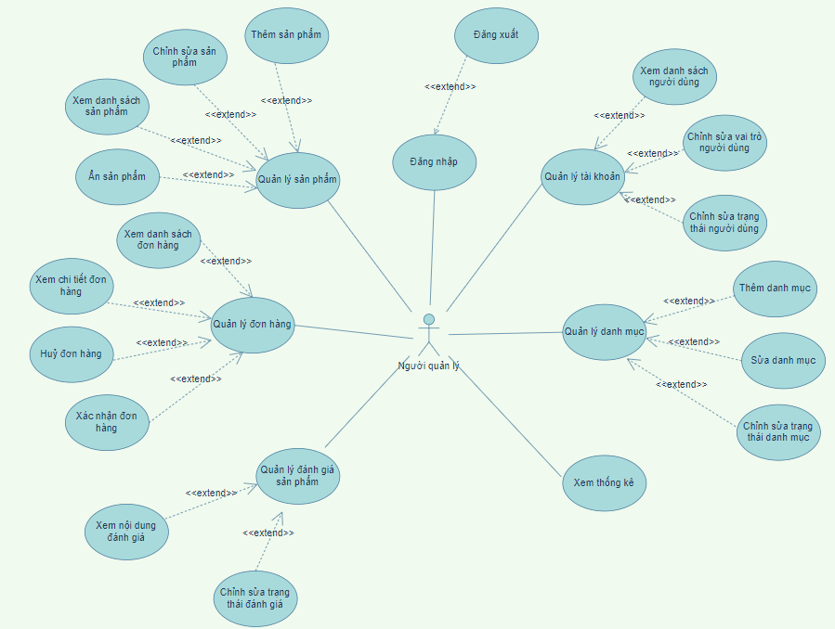

**Đặt tả Usecase**

Use Case “ĐĂNG NHẬP”

|  |  |
| --- | --- |
| **Use case** | **Đăng nhập** |
| **Short Description** | Người dùng đăng nhập vào hệ thống bằng tài khoản |
| **Actors** | Khách đã có tài khoản |
| **Pre-Conditions** | Tài khoản đã có trong hệ thống và đã xác thực. |
| **Post Conditions** | Người dùng sẽ được chuyển tới Trang chủ. |
| **Main Flow** | 1. Người dùng nhấn vào chỗ “đăng nhập” trên thanh header.  2. Hệ thống sẽ điều hướng người dùng đến trang đăng nhập.  3. Người dùng điền đầy đủ các thông tin tài khoản ở trang đăng nhập sau đó nhấn nút “Đăng nhập”.  4. Hệ thống kiểm tra thông tin tài khoản đăng nhập của người dùng. [Exception 1]  5. Hệ thống sẽ trả ra thông tin người dùng và chuyển người dùng tới trang chủ. |
| **Alternate Flow** | Không có |
| **Exception Flow** | [Exception 1]: Nếu tài khoản không đúng hoặc email của tài khoản chưa được xác thực thì hệ thống sẽ báo lỗi. |

Use Case “ĐĂNG KÝ”

|  |  |
| --- | --- |
| **Use case** | **Đăng ký** |
| **Short Description** | Khách đăng ký tài khoản vào hệ thống để trở thành người dùng của hệ thống |
| **Actors** | Khách vãng lai |
| **Pre-Conditions** | Tài khoản chưa có trong hệ thống. |
| **Post Conditions** | Thông báo đăng ký thành công và tài khoản sẽ được hệ thống lưu lại. . |
| **Main Flow** | 1. Nhấn vào chỗ “Đăng ký” trên thanh header.  2. Hệ thống sẽ điều hướng người dùng đến trang đăng ký.  3. Người dùng điền đầy đủ các thông tin sau đó nhấn nút “Đăng ký”. [Exception 1]  4. Hệ thống sẽ lưu lại tài khoản, gửi mã xác thực và trang xác thực tài khoản tới email.  5. Người dùng vào trang xác thực tài khoản bằng đường liên kết được gửi ở email.  6. Nhập mã xác thực và nhấn nút “Xác nhận OTP”.  7. Hệ thống kiểm tra mã xác thực và hiển thị thông báo xác thực thành công. [Exception 2] |
| **Alternate Flow** | Không có |
| **Exception Flow** | [Exception 1]: Nếu người dùng nhập thiếu thông tin hoặc không đúng định dạnh thì hệ thống sẽ báo lỗi.  [Exception 2]: Nếu mã xác thực không đúng thì hệ thống sẽ thông báo lỗi. |

Use Case “CHỈNH SỬA THÔNG TIN CÁ NHÂN*”*

|  |  |
| --- | --- |
| **Use case** | **Chỉnh sửa thông tin cá nhân** |
| **Short Description** | Người dùng chỉnh sửa thông tin và ảnh của mình. |
| **Actors** | Khách đã có tài khoản |
| **Pre-Conditions** | Người dùng đã đăng nhập vào hệ thống. |
| **Post Conditions** | Thông tin hoặc ảnh được chỉnh sửa và được lưu lại trên hệ thống. |
| **Main Flow** | 1. Người dùng nhấn vào “Thông tin tài khoản” ở Header.  2. Hệ thống sẽ điều hướng người dùng đến trang thông tin tài khoản.  3. Người dùng nhập các thông tin muốn chỉnh sửa và nhấn “Lưu thay đổi” [Alternative 1] [Exception 1]  4. Hệ thống sẽ lưu các thông tin đã được chỉnh sửa lại. |
| **Alternate Flow** | [Alternative 1]:  1. Người dùng có thể chỉ chọn thay đổi ảnh đại diện bằng cách nhấn vào “Thay đổi ảnh đại diện” sau đó chọn ảnh và nhấn nút “Lưu thay đổi”  2 . Hệ thống sẽ lưu lại ảnh mới. |
| **Exception Flow** | [Exception 1]: Nếu thông tin chỉnh sửa bị rỗng hệ thống sẽ thông báo lỗi. |

Use Case “ĐỔI MẬT KHẨU”

|  |  |
| --- | --- |
| **Use case** | **Đổi mật khẩu** |
| **Short Description** | Người dùng đổi mật khẩu cho tài khoản của mình |
| **Actors** | Khách đã có tài khoản |
| **Pre-Conditions** | Người dùng đã đăng nhập vào hệ thống |
| **Post Conditions** | Mật khẩu mới cùa tài khoản người dùng sẽ được lưu lại thành công trên hệ thống và chuyển người dùng về trang thông tin cá nhân. . |
| **Main Flow** | 1. Người dùng nhấn vào chỗ “Thông tin tài khoản” trên thanh header.  2. Hệ thống sẽ điều hướng người dùng đến trang thông tin cá nhân.  3. Người dùng nhấn vào “Thay đổi mật khẩu”.  4. Hệ thống chuyển người dùng đến trang thay đổi mật khẩu.  5. Người dùng nhập mật khẩu cũ và mật khẩu mới và nhấn “Đổi mật khẩu”  6. Hệ thống kiểm tra mật khẩu cũ của tài khoản sau đó lưu lại mật khẩu mới. [Exception 1] |
| **Alternate Flow** | Không có |
| **Exception Flow** | [Exception 1]: Hệ thống kiểm tra mật khẩu cũ của tài khoản không đúng thì hệ thống sẽ báo lỗi. |

Use Case “THÊM ĐÁNH GIÁ SẢN PHẨM”

|  |  |
| --- | --- |
| **Use case** | **Thêm đánh giá sản phẩm** |
| **Short Description** | Người dùng thêm vào đánh giá sản phẩm. |
| **Actors** | Khách đã có tài khoản |
| **Pre-Conditions** | Người dùng đã đăng nhập vào hệ thống và đang ở trang chi tiết sản phẩm. |
| **Post Conditions** | Đánh giá của người dùng sẽ được hệ thống lưu lại và hiển thị đánh giá đó ở mục đánh giá của trang chi tiết sản phẩm. |
| **Main Flow** | 1. Người dùng nhấn vào “Đánh giá sản phẩm”.  2. Hệ thống sẽ chuyển người dùng xuống mục đánh giá.  3. Người dùng nhập nội dung đánh giá, chọn số sao và nhấn “Thêm Đánh giá sản phẩm”. [Exception 1]  4. Hệ thống sẽ lưu thông tin đánh giá lại và hiển thị đánh giá đó. [Exception 2] |
| **Alternate Flow** | Không có |
| **Exception Flow** | [Exception 1]: Nếu nội dung đánh giá bị rỗng hoặc số sao chưa chọn thì hệ thống sẽ thông báo lỗi.  [Exception 2]: Nếu đã đánh giá rồi thì sẽ thông báo không cho đánh giá nữa. |

Use Case “ĐẶT LẠI MẬT KHẨU”

|  |  |
| --- | --- |
| **Use case** | **Đặt lại mật khẩu** |
| **Short Description** | Người dùng đặt lại mật khẩu mới cho tài khoản của mình khi quên mất mật khẩu tài khoản. |
| **Actors** | Khách đã có tài khoản |
| **Pre-Conditions** | Tài khoản đã có trong hệ thống, đã xác thực và người dùng đang ở trang đăng nhập. |
| **Post Conditions** | Mật khẩu mới của tài khoản người dùng sẽ được lưu lại thành công trên hệ thống và chuyển người dùng về trang đăng nhập. |
| **Main Flow** | 1. Người dùng nhấn vào “Quên mật khẩu”.  2. Hệ thống sẽ điều hướng người dùng đến trang nhập email để gửi mã xác thực.  3. Người dùng nhập vào email và nhấn nút “Gửi OTP”  4. Hệ thống sẽ gửi mã xác thực đến email và điều hướng người dùng đến trang nhập OTP. [Exception 1]  5. Người dùng nhập mã xác thực được gửi ở email và nhấn “Xác nhận OTP”  6. Hệ thống kiểm tra mã xác thực của tài khoản thành công sau đó chuyển người dùng đến trang nhập mật khẩu mới. [Exception 2]  7. Người dùng nhập mật khẩu mới và nhấn “Lấy lại mật khẩu”.  8. Hệ thống sẽ lưu lại mật khẩu mới của người dùng. |
| **Alternate Flow** | Không có. |
| **Exception Flow** | [Exception 1]: Hệ thống kiểm tra emai của người dùng không có trong hệ thống thì sẽ báo lỗi email không tồn tại.  [Exception 2]: Hệ thống kiểm tra mã xác thực của người dùng không đúng thì sẽ thông báo mã OTP không đúng. |

Use Case “CHỈNH SỬA ĐÁNH GIÁ SẢN PHẨM”

|  |  |
| --- | --- |
| **Use case** | **Chỉnh sửa đánh giá sản phẩm** |
| **Short Description** | Người dùng chỉnh sửa nội dung đánh giá. |
| **Actors** | Khách đã có tài khoản |
| **Pre-Conditions** | Người dùng đã đăng nhập vào hệ thống, đang ở trang chi tiết sản phẩm và đã đánh giá sản phẩm. |
| **Post Conditions** | Nội dung chỉnh sửa đánh giá của người dùng sẽ được hệ thống lưu lại và hiển thị lại nội dung đánh giá. |
| **Main Flow** | 1. Người dùng nhấn vào “Chỉnh sửa” ở đánh giá của mình.  2. Hệ thống sẽ hiển thị mục chỉnh sửa đánh giá.  3. Người dùng nhập nội dung chỉnh sửa hoặc chọn lại số sao sau đó nhấn “Chỉnh sửa”. [Exception 1]  4. Hệ thống sẽ lưu thông tin đánh giá lại và hiển thị đánh giá đó. |
| **Alternate Flow** | Không có. |
| **Exception Flow** | [Exception 1]: Nếu thông tin đánh giá bị rỗng hoặc số sao chưa chọn thì hệ thống sẽ thông báo lỗi. |

Use Case “XOÁ ĐÁNH GIÁ SẢN PHẨM”

|  |  |
| --- | --- |
| **Use case** | **Xóa đánh giá sản phẩm** |
| **Short Description** | Người dùng xóa nội dung đánh giá sản phẩm. |
| **Actors** | Khách đã có tài khoản |
| **Pre-Conditions** | Người dùng đã đăng nhập vào hệ thống, đang ở trang chi tiết sản phẩm và đã đánh giá sản phẩm. |
| **Post Conditions** | Nội dung đánh giá của người dùng sẽ được hệ thống xóa đi |
| **Main Flow** | 1. Người dùng nhấn vào “Xóa” ở đánh giá của mình.  2. Hệ thống sẽ hiển thị thông báo xác nhận xóa đánh giá .  3. Người dùng bấm “Xác nhận”.  4. Hệ thống sẽ xóa đánh giá của người dùng. |
| **Alternate Flow** | Không có. |
| **Exception Flow** | Không có |

Use Case “HUỶ ĐƠN HÀNG”

|  |  |
| --- | --- |
| **Use case** | **Hủy đơn hàng** |
| **Short Description** | Người dùng hủy đơn hàng khi đơn hàng đang trong quá trình xử lý. |
| **Actors** | Khách đã có tài khoản |
| **Pre-Conditions** | Người dùng đã đăng nhập vào hệ thống, đang ở trang theo dõi đơn hàng. |
| **Post Conditions** | Hệ thống đưa ra thông báo hủy đơn hàng thành công và cập nhập lại trạng thái của đơn hàng |
| **Main Flow** | 1. Người dùng nhấn vào mã đơn hàng có trạng thái “Đang xử lý”.  2. Hệ thống sẽ chuyển người dùng đến trang chi tiết đơn hàng.  3. Người dùng bấm “Hủy đơn hàng”  4. Hệ thống sẽ đưa ra thông báo xác nhận hủy.  5. Người dùng bấm “Xác nhận”.  6. Hệ thống sẽ đưa ra thông báo và cập nhập lại trạng thái đơn hàng thành “Hủy đơn hàng”. [Exception 1] |
| **Alternate Flow** | Không có. |
| **Exception Flow** | [Exception 1]: Hệ thống sẽ báo lỗi nếu đơn hàng ở trạng thái “Đang giao hàng” |

Use Case “THÊM DANH MỤC SẢN PHẨM”

|  |  |
| --- | --- |
| **Use case** | **Thêm danh mục sản phẩm** |
| **Short Description** | Quản trị thêm viên thêm mới danh mục sản phẩm. |
| **Actors** | Quản trị viên |
| **Pre-Conditions** | Người dùng đã đăng nhập vào trang quản trị của hệ thống. |
| **Post Conditions** | Hệ thống sẽ đưa ra thông báo và danh mục mới sẽ được thêm vào. |
| **Main Flow** | 1. Người dùng nhấn vào “Danh sách mục sản phẩm ” ở bên trái.  2. Hệ thống hiển thị danh sách các danh mục.  3. Người dùng nhấn vào “Thêm danh mục sản phẩm”.  4. Hệ thống sẽ chuyển người dùng đến trang thêm danh mục.  5. Người dùng nhập tên danh mục, chọn ảnh cho danh mục và nhấn “Thêm danh mục”  6. Hệ thống hiển thị thông báo thành công và tạo mới danh mục. [Exception 1] |
| **Alternate Flow** | Không có |
| **Exception Flow** | [Exception 1]: Hệ thống sẽ báo lỗi nếu tên danh mục đã có từ trước trong hệ thống. |

Use Case “CHỈNH SỬA DANH MỤC SẢN PHẨM”

|  |  |
| --- | --- |
| **Use case** | **Chỉnh sửa danh mục sản phẩm** |
| **Short Description** | Quản trị thêm viên chỉnh sửa thông tin danh mục sản phẩm. |
| **Actors** | Quản trị viên |
| **Pre-Conditions** | Người dùng đã đăng nhập vào trang quản trị của hệ thống. |
| **Post Conditions** | Hệ thống sẽ đưa ra thông báo và thông tin chỉnh sửa danh mục sẽ đươc lưu lại. |
| **Main Flow** | 1. Người dùng nhấn vào “Danh sách mục sản phẩm” ở bên trái.  2. Hệ thống hiển thị danh sách các danh mục.  3. Người dùng nhấn vào cây bút màu xanh của danh mục muốn chỉnh sửa.  4. Hệ thống sẽ chuyển người dùng đến trang chỉnh sửa danh mục.  5. Người dùng nhập tên danh mục hoặc chọn ảnh cho danh mục và nhấn “Chỉnh sửa danh mục”  6. Hệ thống hiển thị thông báo thành công và thông tin chỉnh sửa sẽ được lưu lại. [Exception 1] |
| **Alternate Flow** | Không có |
| **Exception Flow** | [Exception 1]: Hệ thống sẽ báo lỗi nếu tên danh mục để trống. |

Use Case “CHỈNH SỬA TRẠNG THÁI DANH MỤC SẢN PHẨM”

|  |  |
| --- | --- |
| **Use case** | **Chỉnh sửa trạng thái danh mục sản phẩm** |
| **Short Description** | Quản trị thêm viên chỉnh sửa trạng thái danh mục sản phẩm. |
| **Actors** | Quản trị viên |
| **Pre-Conditions** | Người dùng đã đăng nhập vào trang quản trị của hệ thống. |
| **Post Conditions** | Hệ thống sẽ đưa ra thông báo và trạng thái của danh mục sẽ được cập nhập lại. |
| **Main Flow** | 1. Người dùng nhấn vào “Danh sách mục sản phẩm” ở bên trái.  2. Hệ thống hiển thị danh sách các danh mục.  3. Người dùng nhấn vào biểu tượng dấu v màu xanh nước của danh mục muốn chỉnh sửa.  4. Hệ thống sẽ hiển thị một modal chọn trạng thái cho danh mục.  5. Người dùng chọn trạng thái và nhấn nút “Xác nhận  6. Hệ thống hiển thị thông báo thành công và cập nhập lại trạng thái danh mục. |
| **Alternate Flow** | Không có |
| **Exception Flow** | Không có |

Use Case “CHỈNH SỬA TRẠNG THÁI NGƯỜI DÙNG”

|  |  |
| --- | --- |
| **Use case** | **Chỉnh sửa trạng thái người dùng** |
| **Short Description** | Quản trị viên chỉnh sửa trạng thái người dùng. |
| **Actors** | Quản trị viên |
| **Pre-Conditions** | Người dùng đã đăng nhập vào trang quản trị của hệ thống. |
| **Post Conditions** | Hệ thống sẽ đưa ra thông báo và trạng thái của người dùng sẽ được cập nhập lại. |
| **Main Flow** | 1. Người dùng nhấn vào “Danh sách người dùng” ở bên trái.  2. Hệ thống hiển thị danh sách người dùng.  3. Người dùng nhấn vào biểu tượng ổ khóa của người dùng muốn chỉnh sửa.  4. Hệ thống hiển thị thông báo thành công và cập nhập lại trạng thái người dùng. |
| **Alternate Flow** | Không có |
| **Exception Flow** | Không có |

Use Case “XÁC NHẬN ĐƠN HÀNG”

|  |  |
| --- | --- |
| **Use case** | **Xác nhận giao hàng** |
| **Short Description** | Quản trị viên chỉnh sửa trạng thái đơn hàng thành đang giao hàng. |
| **Actors** | Quản trị viên |
| **Pre-Conditions** | Người dùng đã đăng nhập vào trang quản trị của hệ thống. |
| **Post Conditions** | Hệ thống sẽ đưa ra thông báo và trạng thái của đơn hàng sẽ được cập nhập thành “Đang giao hàng”. |
| **Main Flow** | 1. Người dùng nhấn vào “Danh sách đơn hàng” ở bên trái.  2. Hệ thống hiển thị danh sách đơn hàng.  3. Người dùng nhấn vào biểu tượng con mắt của đơn hàng có trạng thái “Đang xử lý”.  4. Hệ thống chuyển người dùng đến trang chi tiết hóa đơn.  5. Người dùng nhấn nút “Xác nhận đơn hàng”.  6. Hệ thống sẽ hiển thị modal thông báo xác nhận.  7. Người dùng bấm “Xác nhận”  8. Hệ thống sẽ thông báo và cập nhập lại trạng thái đơn hàng thành “Đang giao hàng”. |
| **Alternate Flow** | Không có |
| **Exception Flow** | Không có |

Use Case “XÁC NHẬN ĐƠN HÀNG THÀNH CÔNG”

|  |  |
| --- | --- |
| **Use case** | **Xác nhận nhận hàng thành công** |
| **Short Description** | Quản trị viên chỉnh sửa trạng thái đơn hàng thành hủy đơn hàng. |
| **Actors** | Quản trị viên |
| **Pre-Conditions** | Người dùng đã đăng nhập vào trang quản trị của hệ thống. |
| **Post Conditions** | Hệ thống sẽ đưa ra thông báo và trạng thái của đơn hàng sẽ được cập nhập thành “Hủy đơn hàng”. |
| **Main Flow** | 1. Người dùng nhấn vào “Danh sách đơn hàng” ở bên trái.  2. Hệ thống hiển thị danh sách đơn hàng.  3. Người dùng nhấn vào biểu tượng con mắt của đơn hàng có trạng thái “Đang giao hàng”.  4. Hệ thống chuyển người dùng đến trang chi tiết hóa đơn.  5. Người dùng nhấn nút “Đã nhận được hàng”.  6. Hệ thống sẽ hiển thị modal thông báo xác nhận.  7. Người dùng bấm “Xác nhận”  8. Hệ thống sẽ thông báo và cập nhập lại trạng thái đơn hàng thành “Giao hàng thành công”. |
| **Alternate Flow** | Không có |
| **Exception Flow** | Không có |

Use Case “HUỶ ĐƠN HÀNG”

|  |  |
| --- | --- |
| **Use case** | **Hủy đơn hàng** |
| **Short Description** | Quản trị viên chỉnh sửa trạng thái đơn hàng thành hủy đơn hàng. |
| **Actors** | Quản trị viên |
| **Pre-Conditions** | Người dùng đã đăng nhập vào trang quản trị của hệ thống. |
| **Post Conditions** | Hệ thống sẽ đưa ra thông báo và trạng thái của đơn hàng sẽ được cập nhập thành “Giao hàng thành công”. |
| **Main Flow** | 1. Người dùng nhấn vào “Danh sách đơn hàng” ở bên trái.  2. Hệ thống hiển thị danh sách đơn hàng.  3. Người dùng nhấn vào biểu tượng con mắt của đơn hàng muốn hủy.  4. Hệ thống chuyển người dùng đến trang chi tiết hóa đơn.  5. Người dùng nhấn nút “Hủy đơn hàng”.  6. Hệ thống sẽ hiển thị modal thông báo xác nhận.  7. Người dùng bấm “Xác nhận”  8. Hệ thống sẽ thông báo và cập nhập lại trạng thái đơn hàng thành “Hủy đơn hàng”. |
| **Alternate Flow** | Không có |
| **Exception Flow** | Không có |

Use Case “XEM NỘI DUNG ĐÁNH GIÁ”

|  |  |
| --- | --- |
| **Use case** | **Xem nội dung đánh giá** |
| **Short Description** | Quản trị viên xem chi tiết đánh giá sản phẩm của người dùng |
| **Actors** | Quản trị viên |
| **Pre-Conditions** | Người dùng đã đăng nhập vào trang quản trị của hệ thống. |
| **Post Conditions** | Hệ thống sẽ hiển thị modal chứa đầy đủ nội dung của đánh giá. |
| **Main Flow** | 1. Người dùng nhấn vào “Danh sách đánh giá sản phẩm” ở bên trái.  2. Hệ thống hiển thị danh sách đánh giá.  3. Người dùng nhấn vào biểu tượng con mắt của đánh giá muốn xem.  4. Hệ thống sẽ hiển thị đầy đủ nội dung của đánh giá. |
| **Alternate Flow** | Không có |
| **Exception Flow** | Không có |

Use Case “CHỈNH SỬA ĐÁNH GIÁ SẢN PHẨM”

|  |  |
| --- | --- |
| **Use case** | **Chỉnh sửa trạng thái đánh giá** |
| **Short Description** | Quản trị viên chỉnh sửa trạng thái đánh giá sản phẩm của người dùng. |
| **Actors** | Quản trị viên |
| **Pre-Conditions** | Người dùng đã đăng nhập vào trang quản trị của hệ thống. |
| **Post Conditions** | Hệ thống sẽ đưa ra thông báo và cập nhập lại trạng thái đánh giá của người dùng. |
| **Main Flow** | 1. Người dùng nhấn vào “Danh sách đánh giá sản phẩm” ở bên trái.  2. Hệ thống hiển thị danh sách đánh giá.  3. Người dùng nhấn vào biểu tượng ổ khóa của đánh giá.  4. Hệ thống sẽ thông báo và cập nhập lại trạng thái của đánh giá đó. |
| **Alternate Flow** | Không có |
| **Exception Flow** | Không có |

Use Case “TÌM KIẾM SẢN PHẨM”

|  |  |
| --- | --- |
| **Use case** | **Tìm kiếm sản phẩm** |
| **Short Description** | Khách hàng tìm kiếm sản phẩm |
| **Actors** | Khách vãng lai, khách đã có tài khoản |
| **Pre-Conditions** |  |
| **Post Conditions** | Hiển thị danh sách sản phẩm tìm kiếm. |
| **Main Flow** | 1. Người dùng nhập thông tin muốn tìm ở ô “Tìm kiếm” và nhâns nút tìm kiếm. 2. Hệ thống tìm sản phẩm dựa vào thông tin nhập và trả ra danh sách sản phẩm. |
| **Alternate Flow** |  |
| **Exception Flow** | Thông báo lỗi khi người dùng không nhập gì  Thông báo “không tìm thấy sản phẩm” khi không tìm thấy sản phẩm nào tương ứng với từ khoá. |

Use Case “XEM CHI TIẾT SẢN PHẨM”

|  |  |
| --- | --- |
| **Use case** | **Xem chi tiết sản phẩm** |
| **Short Description** | Khách hàng xem chi tiết sản phẩm |
| **Actors** | Khách hàng vãng lai, khách hàng đã có tài khoản |
| **Pre-Conditions** | Khách hàng đã truy cập trang danh sách sản phẩm |
| **Post Conditions** | Trang thông tin chi tiết sản phẩm được hiển thị |
| **Main Flow** | 1. Người dùng chọn sản phẩm muốn xem 2. Hệ thống sẽ tìm kiếm thông tin chi tiết sản phẩm đó và trả ra cho khách hàng |
| **Alternate Flow** |  |
| **Exception Flow** |  |

Use Case “THÊM SẢN PHẨM VÀO GIỎ HÀNG”

|  |  |
| --- | --- |
| **Use case** | **Thêm sản phẩm vào giỏ hàng** |
| **Short Description** | Khách hàng thêm sản phẩm muốn mua vào giỏ hàng |
| **Actors** | Khách hàng đã có tài khoản |
| **Pre-Conditions** | Khách hàng đã đăng nhập và truy cập vào trang chi tiết sản phẩm |
| **Post Conditions** | Sản phẩm được thêm vào giỏ hàng và hiển thị thông báo thêm thành công |
| **Main Flow** | 1. Người dùng option (nếu có) và số lượng, sau đó nhấn nút “Thêm vào giỏ hàng” 2. Hệ thống kiểm tra số lượng sản phẩm. 3. Hệ thống thêm sản phảm vào giỏ hàng và thông báo thêm thành công |
| **Alternate Flow** | A1: Nếu sản phẩm đã có trong giỏ hàng thì hệ thống sẽ cập nhật số lượng  A2: Nếu chưa có giỏ hàng nào thì tiến hành tạo giỏ hàng và thêm sản phẩm vào giỏ hàng. |
| **Exception Flow** | Thông báo lỗi nếu sản phẩm không đủ hoặc vượt quá số lượng tồn kho |

Use Case “ĐẶT HÀNG”

|  |  |
| --- | --- |
| **Use case** | **Đặt hàng** |
| **Short Description** | Khách hàng đặt hàng với các sản phẩm và số lượng sản phẩm trong giỏ hàng |
| **Actors** | Khách hàng đã có tài khoản |
| **Pre-Conditions** | Khách hàng đã đăng nhập vào hệ thống và truy cập vào trang giỏ hàng (giỏ hàng có sản phẩm) |
| **Post Conditions** | Hệ thống lưu thông tin đơn hàng, chuyển trạng thái đơn hàng và hiển thị thông báo đặt hàng thành công |
| **Main Flow** | 1. Nhấn nút “Đặt hàng” 2. Hệ thống chuyển sang trang thông tin giao hàng 3. Nhập thông tin giao hàng, chọn phương thức thanh toans và chọn “Đặt hàng” 4. Hệ thống cập nhật lại số lượng, trạng thái đơn hàng và thông báo đặt hàng thành công |
| **Alternate Flow** | Nếu phương thức thanh toán là của bên thứ 3 (PayPal, VNPAY) thì thực hiện tiếp các bước sau:   1. Hệ thống điều hướng người dùng sang trang thanh toán của bên thứ 3. 2. Người dùng thực hiện việc thanh toán thành công. Sau đó bên thứ 3 sẽ gửi thông tin về hệ thống. 3. Hệ thống lưu thông tin thanh toán và cập nhật trạng thái đơn hàng |
| **Exception Flow** | Hiển thị thông báo lỗi khi nhập không đủ thông tin  Hiện thị thông báo lỗi khi vượt quá số lượng sản phẩm tông kho |

Use Case “CHỈNH SỬA SỐ LƯỢNG SẢN PHẨM TRONG GIỎ HÀNG”

|  |  |
| --- | --- |
| **Use case** | **Chỉnh sửa số lượng sản phẩm trong giỏ hàng** |
| **Short Description** | Thay đổi số lượng sản phẩm trong giỏ hàng |
| **Actors** | Khách hàng đã có tài khoản |
| **Pre-Conditions** | Khách hàng đã đăng nhập vào hệ thống và truy cập vào trang giỏ hàng (giỏ hàng có sản phẩm) |
| **Post Conditions** | Hệ thống cập nhật sản phẩm |
| **Main Flow** | 1. Nhập số lượng cần đổi 2. Hệ thống sẽ cập nhật số lượng sản phẩm trong giỏ hàng |
| **Alternate Flow** | Có thể chọn nút “+” hoặc “-” để thay đổi số lượng |
| **Exception Flow** | Thông báo lỗi khi vượt quá số lượng tồn kho |

Use Case “XEM DANH SÁCH ĐƠN HÀNG”

|  |  |
| --- | --- |
| **Use case** | **Xem danh sách đơn hàng** |
| **Short Description** | Xem danh sách đơn hàng đã hoặc đang đặt của chính mình |
| **Actors** | Khách hàng đã có tài khoản |
| **Pre-Conditions** | Khách hàng đăng nhập vào hệ thống |
| **Post Conditions** | Hiển thị danh sách đơn hàng |
| **Main Flow** | 1. Nhấn chọn “Theo dỏi đơn hàng” 2. Hệ thống lấy thông tin các đơn hàng của khách hàng và hiện danh sách đơn hàng |
| **Alternate Flow** |  |
| **Exception Flow** | Nếu không có đơn nào thì hiển thị thông báo không có đơn hàng |

Use Case “THÊM SẢN PHẨM”

|  |  |
| --- | --- |
| **Use case** | **Thêm sản phẩm** |
| **Short Description** | Thêm sản phẩm mới |
| **Actors** | Người quản lý |
| **Pre-Conditions** | Người quản lý đã đăng nhập vào hệ thống |
| **Post Conditions** | Lưu sản phẩm mới vào hệ thống |
| **Main Flow** | 1. Nhấn nút “Thêm sản phẩm” 2. Hiển thị trang thêm sản phẩm 3. Nhập thông tin sản phẩm và nhấn “Thêm sản phẩm” 4. Hệ thống lưu thông tin sản phẩm mới |
| **Alternate Flow** |  |
| **Exception Flow** | Thông báo lỗi nếu thông tin sản phẩm không nhập đủ hoặc trùng sản phẩm |

Use Case “CHỈNH SỬA SẢN PHẨM”

|  |  |
| --- | --- |
| **Use case** | **Chỉnh sửa sản phẩm** |
| **Short Description** | Người quản lý chỉnh sửa sản phẩm |
| **Actors** | Người quản lý |
| **Pre-Conditions** | Người quản lý đã đăng nhập vào hệ thống và truy cập trang danh sách sản phẩm |
| **Post Conditions** | Hệ thống cập nhật thông tin chỉnh sửa |
| **Main Flow** | 1. Nhấn nút biểu tượng cập nhật sản phẩm 2. Hiển thị trang chỉnh sửa sản phẩm 3. Nhập thông tin sản phẩm muốn thay đổi và nhấn “Chỉnh sửa sản phẩm” 4. Hệ thống cập nhật thông tin sản phẩm |
| **Alternate Flow** |  |
| **Exception Flow** | Thông báo lỗi nếu thông tin sản phẩm không nhập đủ hoặc trùng sản phẩm |

Use Case “CHỈNH SỬA TRẠNG THÁI SẢN PHẨM”

|  |  |
| --- | --- |
| **Use case** | **Chỉnh sửa trạng thái sản phẩm** |
| **Short Description** | Chỉnh sửa trạng thái (ẩn) sản phẩm |
| **Actors** | Người quản lý |
| **Pre-Conditions** | Người quản lý đã đăng nhập vào hệ thống và truy cập trang danh sách sản phẩm |
| **Post Conditions** | Sản phẩm được cập nhật trạng thái |
| **Main Flow** | 1. Nhấn nút biểu tượng x bên phải sản phẩm 2. Hiển thị thông báo chuyển trạng thái. 3. Chọn trạng thái sản phẩm và nhấn “Lưu” 4. Hệ thống cập nhật trạng thái sản phẩm |
| **Alternate Flow** |  |
| **Exception Flow** |  |

Use Case “XEM THỐNG KÊ”

|  |  |
| --- | --- |
| **Use case** | **Xem thống kê** |
| **Short Description** | Người quản lý xem thống kê |
| **Actors** | Người quản lý |
| **Pre-Conditions** | Người quản lý đã đăng nhập vào hệ thống |
| **Post Conditions** | Hiển thị thống kê website |
| **Main Flow** | 1. Người quản lý chọn “Thống kê” 2. Hệ thống hiển thị các thống kê tài khoản, sản phẩm, đơn hàng, doanh thu, danh mục. |
| **Alternate Flow** |  |
| **Exception Flow** |  |

## CHƯƠNG 3: PHÂN TÍCH VÀ THIẾT KẾ HỆ THỐNG

### LƯỢC ĐỒ LỚP

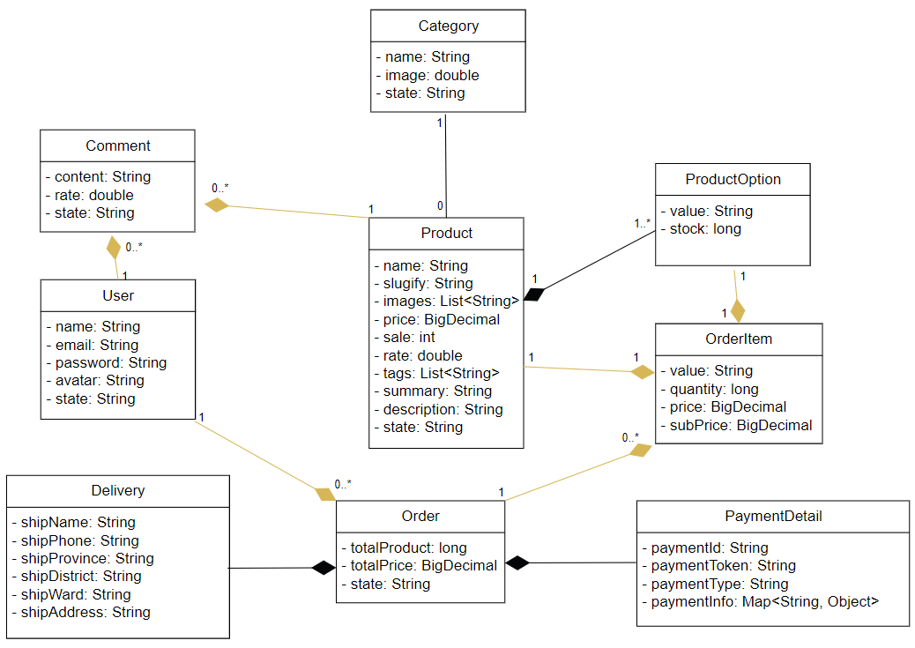

### LƯỢC ĐỒ TUẦN TỰ

### CƠ SỞ DỮ LIỆU

### THIẾT KẾ GIAO DIỆN

# PHẦN KẾT LUẬN

## KẾT QUẢ ĐẠT ĐƯỢC

## ƯU ĐIỂM



## NHƯỢC ĐIỂM

## HƯỚNG PHÁT TRIỂN

# TÀI LIỆU THAM KHẢO